ПУБЛИЧНЫЙ ОТЧЕТ ЧЕРТКОВСКОЙ РАЙОННОЙ ПРОФСОЮЗНОЙ ОРГАНИЗАЦИИ ОБРАЗОВАНИЯ ПО ИТОГАМ 2018 г.
Цель: Укрепление единства и повышение эффективности деятельности организации.
Задачи:
-обеспечить регулярную информированность членов организации о деятельности Общероссийского Профсоюза образования на всех уровнях его организационной структуры;
-формировать позитивную мотивационную среду и осознанное профсоюзное членство;
-способствовать повышению авторитета организации.
- ОБЩАЯ ХАРАКТЕРИСТИКА ОРГАНИЗАЦИИ.
Чертковская районная профсоюзная организация имеет статус юридического лица с полным пакетом документов нормативно-правовой базы.
Правовая основа деятельности профсоюзной организации:
1.Федеральный закон "О профессиональных союзах, их правах и гарантиях деятельности"
2.Закон РФ "О коллективных договорах и соглашениях" от 11.03.1992 г. № 2490-I
3.Устав профсоюза работников народного образования и науки РФ
4.Положение о Чертковской районной организации Профсоюза работников образования.
5.Трехстороннее отраслевое Соглашение.

В настоящее время профсоюзная организация состоит из 42 первичных профсоюзных организаций:
Общеобразовательные учреждения – 22;
Дошкольные образовательные учреждения – 17;
Учреждения дополнительного образования (детей) – 2;
Другие - 1.
Состояние профсоюзного членства является одной из самых актуальных задач, стоящих перед профсоюзным активом районной организации.

- ОРГАНИЗАЦИОННАЯ РАБОТА.

Работа Чертковской районной организации профсоюза образования, первичных организаций строилась в соответствии с планом работы районного совета профсоюзов и поставленными задачами:

-обеспечить регулярную информированность членов организации;
-формировать позитивную мотивационную среду и осознанное профсоюзное членство;
-способствовать повышению авторитета организации.
В Год охраны труда на заседаниях Президиума рассматривались наиболее важные вопросы:
О выполнении Соглашения (раздел 5)(протокол №70 от 05.02.2018г.)
О проведении Всемирного дня охраны труда в Чертковской районной профсоюзной организации образования (протокол №74 от 04.04.2018г.)
О состоянии условий охраны труда в первичных профсоюзных организациях образовательных организаций Чертковского района (протокол №76 от 11.05.2018г.)
О повышении мотивации профчленства и о создании условий для привлечения молодых педагогов в ОУ. (протокол №78 от 19.06.2018г.)
В прошедшем году проведено 2 семинара для председателей первичных организаций и уполномоченных по охране труда. Вопросы семинаров:
1)Роль профсоюзного комитета в соблюдении трудового законодательства в области охраны труда.
Основные направления в работе по охране труда.
Организация работы уполномоченных по охране труда.
2) Активизация культурно-массовой и физкультурно-оздоровительной работы с членами профсоюза, популяризация идей здорового образа жизни (обмен опытом председателей ППО).
Итоги проверки ОУ по охране труда.
Оздоровление членов профсоюза (обмен опытом);
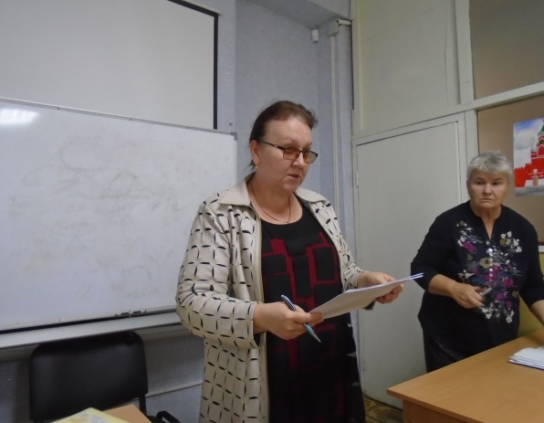
Работа по обновлению колдоговоров (обмен опытом).
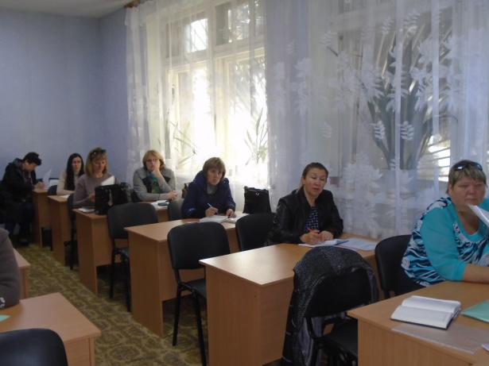
Правовое просвещение продолжается в ППО:
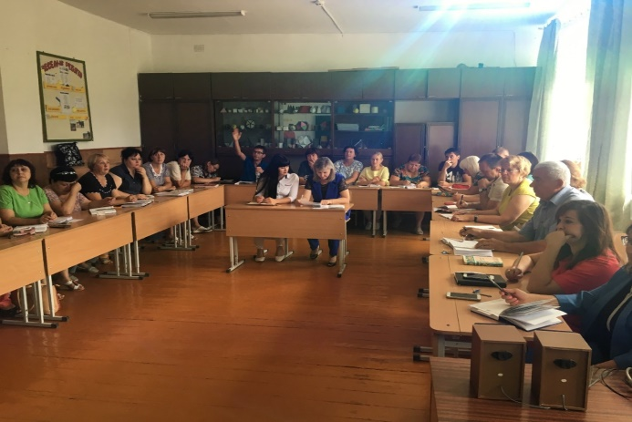
Очень ответственно и добросовестно относятся к своим обязанностям:
ППО МБОУ Чертковская СОШ №1, ППО МБОУ Чертковская СОШ №2, ППО МБОУ Греково- Степановская СОШ, ППО МБОУ Сохрановская СОШ, ППО МБОУ Шептуховская СОШ, ППО МБОУ Зубрилинская ООШ, ППО МБОУ Павловская ООШ ППО МБДОУ ДЮСШ.

- СОЦИАЛЬНОЕ ПАРТНЕРСТВО.

Самыми важными принципами социального партнерства являются:

- равноправие сторон;

- уважение и учет интересов сторон;

- заинтересованность сторон в участии в договорных отношениях;
Районная организация ежегодно проводит анализ выполнения Соглашения и рассматривает итоги выполнения обязательств социальных партнеров, затрагивающих интересы работников. В отчётный период в рамках социального партнёрства уделялось пристальное внимание вопросам оплаты труда, распределению учебной нагрузки, выплатам за результативность.
В целях повышения правовой грамотности профсоюзного актива, повышения эффективности социального партнерства, ведения переговоров принимали участие в обучающих семинарах - совещаниях для председателей районных профсоюзных организаций. Проводились семинары для председателей ППО по изучению новых нормативных документов, касающихся коллективных договоров.
Главные недостатки содержания колдоговоров и процедуры их заключения:

1) Нередки коллективные договоры, в которых немало общих положений, дублирующих нормы законодательства и не сопряженных с возможностями конкретного учреждения.

2) Недооценка роли КД для принятия решения в возникающих вопросах как со стороны руководителей учреждений, так и работников.

3) Зависимость неосвобождённых председателей от воли руководителя.
4) Невозможность установления дополнительных социальных льгот, гарантий и компенсаций из-за регламентированности бюджета.
5) Несвоевременность их перезаключения.
Не во всех образовательных учреждениях соблюдается в полном объёме порядок и процедура учёта мотивированного мнения профсоюзного комитета (согласования с ним) при принятии локальных нормативных актов и установлении стимулирующих выплат работникам.
Вместе с тем районной профсоюзной организации необходим поиск новых форм,
способов, подходов к решению современных проблем, расширению механизмов
социального партнерства.

IV. ПРАВОЗАЩИТНАЯ РАБОТА
Основными направлениями деятельности Профсоюза на современном этапе является развитие социального диалога для разрешения социально-трудовых отношений как элемента демократического, социального государства. Нынешняя правовая база закрепляет структуру социального партнерства. Если не углубляться в детали, то она подразумевает непременное достижение согласия между партнерами в лице государства, работодателя и профсоюза.
Причины неудовлетворительного развития соцпартнерства на всех уровнях:
-формальное отношение и недостаточная степень организованности отдельных работодателей к заключаемым в организациях коллективным договорам, к формированию системы тарифного регулирования оплаты труда;
- низкий уровень профессионализма в некоторых профсоюзных организациях района;
-отсутствие в коллективных договорах, либо недостаточность дополнительных социальных гарантий и льгот для работников организаций.
За отчетный период было проведено две областные тематические проверки:
1) «Изучение ситуации по выполнению рекомендаций Министерства образования и науки Российской Федерации и Общероссийского Профсоюза образования по сокращению избыточной отчетности учителей».
2) «Осуществление контроля за безопасной эксплуатацией зданий и сооружений образовательных организаций».
а также тематическая районная:
1. «О привлечении работников образовательных организаций к работе в выходные и нерабочие праздничные дни».
2. «Об оказании медицинских услуг членам профсоюза образовательных организаций в соответствии с ФЗ 323».
3. О соблюдении порядка выплат педработникам за результативность за период с 01.2018 г.- по 06.2018 г.».
Проверка показала неуважительное отношение некоторых руководителей к Профсоюзу, несвоевременное информирование рядовых членов профсоюза о деятельности районной организации, хотя разносторонний материал рассылался как минимум 2 раза в неделю и размещался на профсайте.
Районная организация приняла участие в Дне солидарности под девизом:
«За достойный труд, за социальную справедливость!»:
-выпущена листовка,
-был организован сбор подписей с выдвинутыми требованиями, в котором приняли участие далеко не все ППО.
Знакомясь с положением о новой аттестации, члены профсоюза высказали свою озабоченность о введении уровневой модели учительских должностей, поскольку это повлечет нарушение трудовых прав работников.
Проведены собрания об отношении к пенсионной реформе.
Принимали участие в мониторинге:
-изучение и выявление особенностей условий труда педагогических работников, работающих с обучающимися с ОВЗ и инвалидностью в условиях коррекционных школ и инклюзивного образования;
-перечень рабочих мест с особыми условиями туда, которые дают право на досрочную пенсию.
Участвовали в анкетировании молодых педагогов.
В совместной работе на ближайшую перспективу остается обеспечение доступности информации для работников образования и членов их семей о сути пенсионной реформы, пенсионной Стратегии РФ.
Задача эта не из простых, учитывая все сложности стремительных изменений в пенсионном законодательстве, слабую информированность, осторожность людей в связи с экономическими катаклизмами.

VI. ОХРАНА ТРУДА
Одной из важнейших проблем, требующих к себе постоянного внимания со стороны администрации и профсоюзных органов всех уровней в сфере труда, была и остается проблема охраны труда и его безопасности.
Ее острота и злободневность вызваны рядом причин, важнейшими из которых являются: несовершенство законодательной и нормативно – правовой базы в области охраны труда, сохранение высокого уровня профессиональной заболеваемости, ослабление контроля за охраной и условиями труда непосредственно в ОУ.
Практика работы наглядно показывает, что если нет общественного контроля профсоюзных организаций за деятельностью администрации по обеспечению здоровых и безопасных условий труда, то ни о какой полноценной охране труда в образовательных учреждениях не может идти речь.
Хорошо известна и вторая истина - чтобы общественный контроль за охраной труда был эффективным и имел результаты, он должен быть системным и действовать на всех уровнях профсоюзной структуры
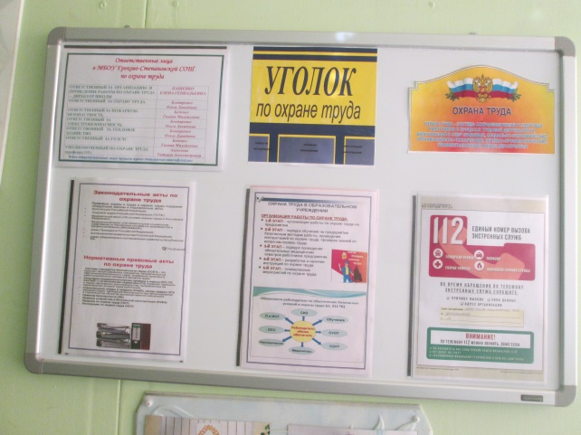
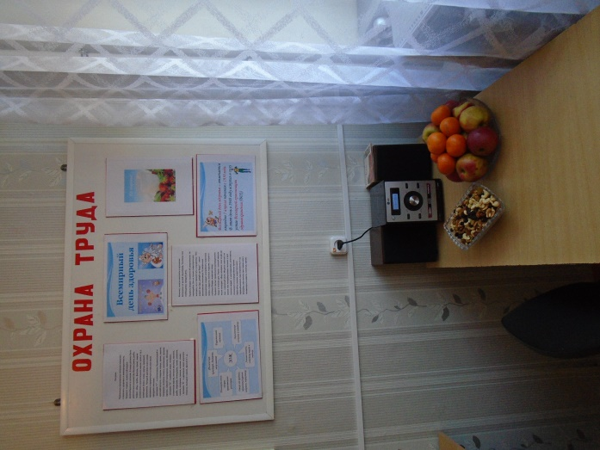

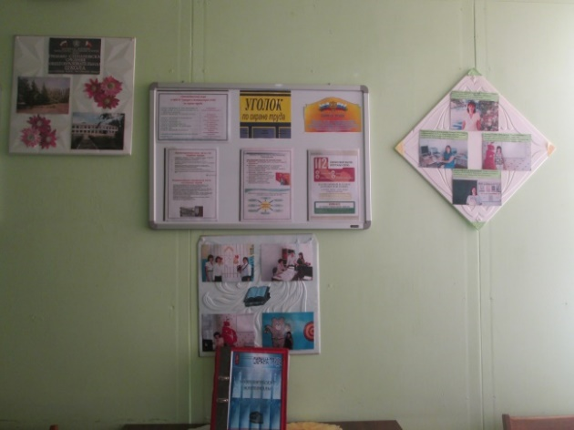
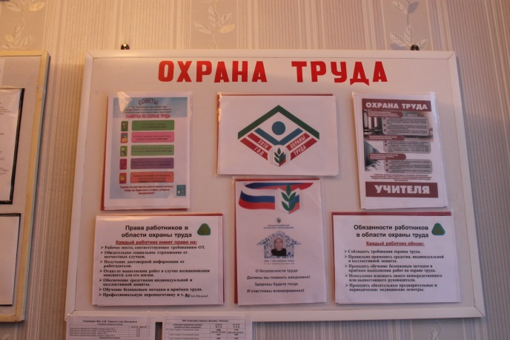

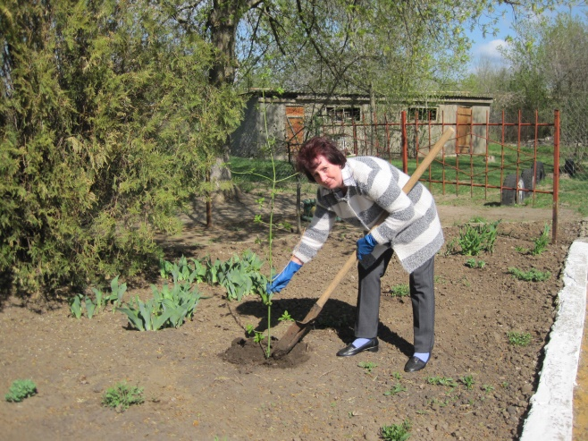
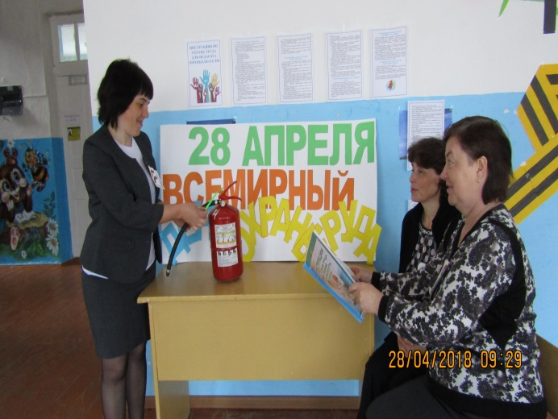

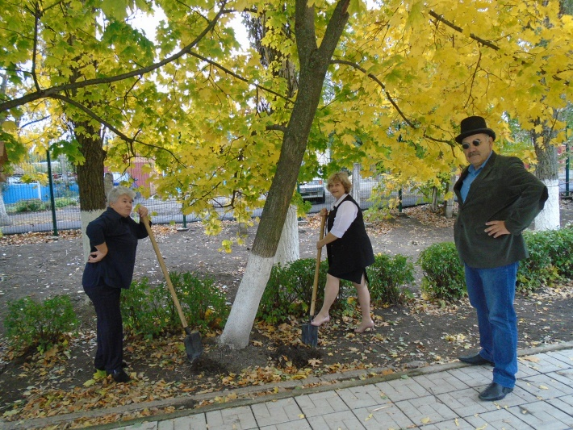
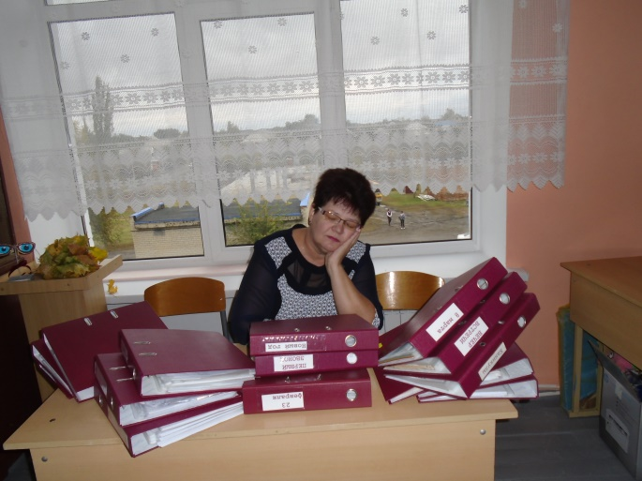

Постоянное внимание уделяется обучению профсоюзного актива и руководителей ОУ по охране труда.
Лучший уполномоченный по охране труда работает в МБОУ Чертковская СОШ№1.
Отмечена работа ППО МБОУ Греково-Степановскя СОШ, ППО МБОУ ДО Чертковская ДЮСШ.
По итогам конкурса лучшим уголком по охране труда может гордиться ППО МБОУ Греково-Степановская СОШ, ППО МБОУ Чертковская СОШ№1, ППО МБОУ Чертковская СОШ№2, ППО МБОУ Маньковская СОШ, ППО МБОУ Павловская ООШ.

VII. ОЗДОРОВЛЕНИЕ, СПОРТ, КУЛЬТУРА, РАБОТА С МОЛОДЫМИ УЧИТЕЛЯМИ.
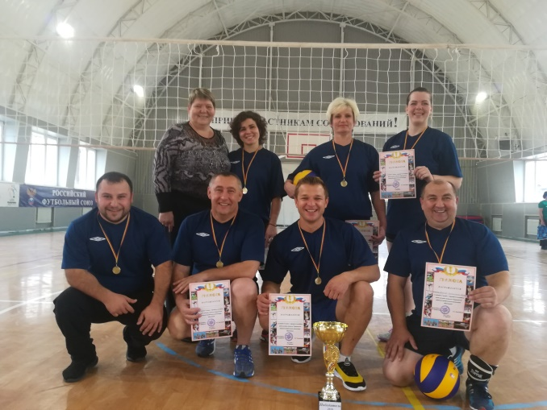
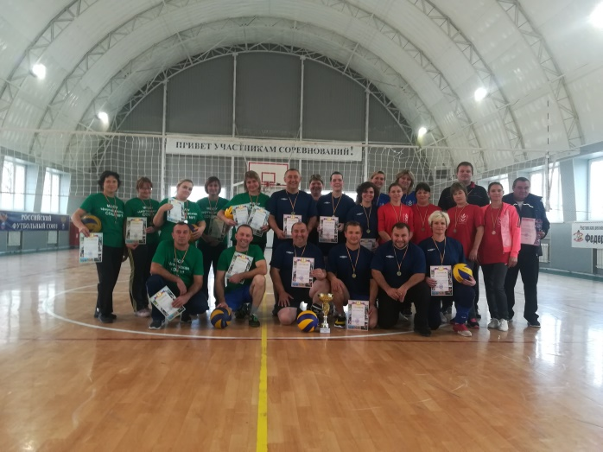
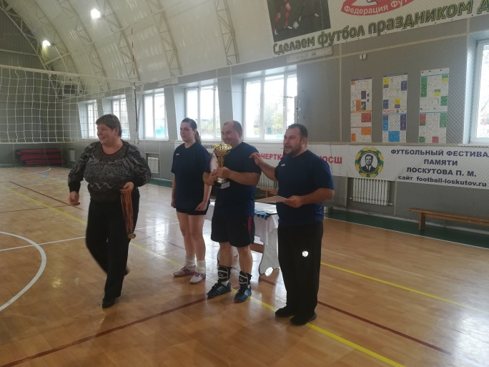
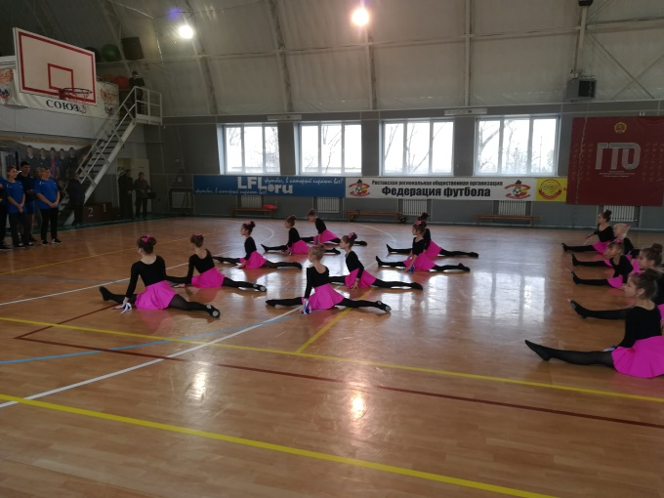
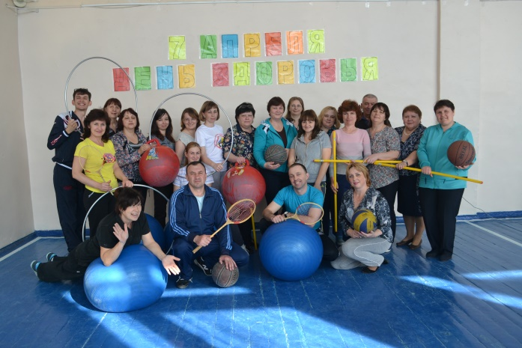
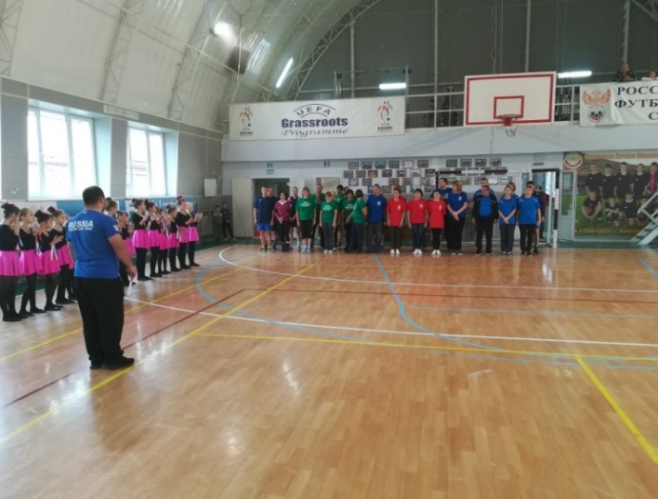
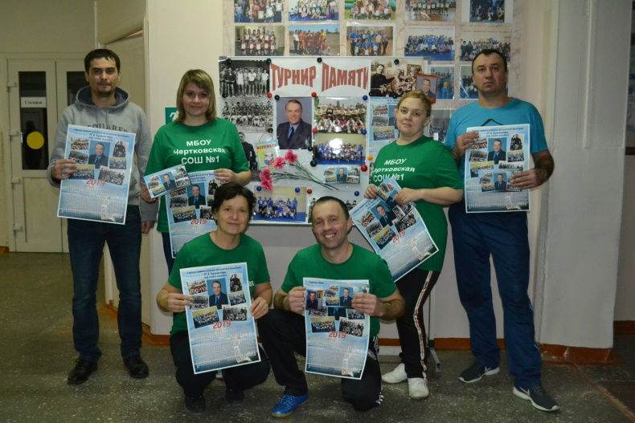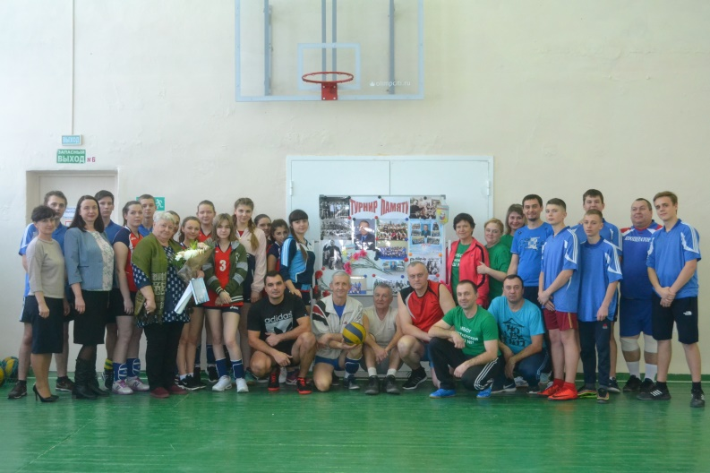

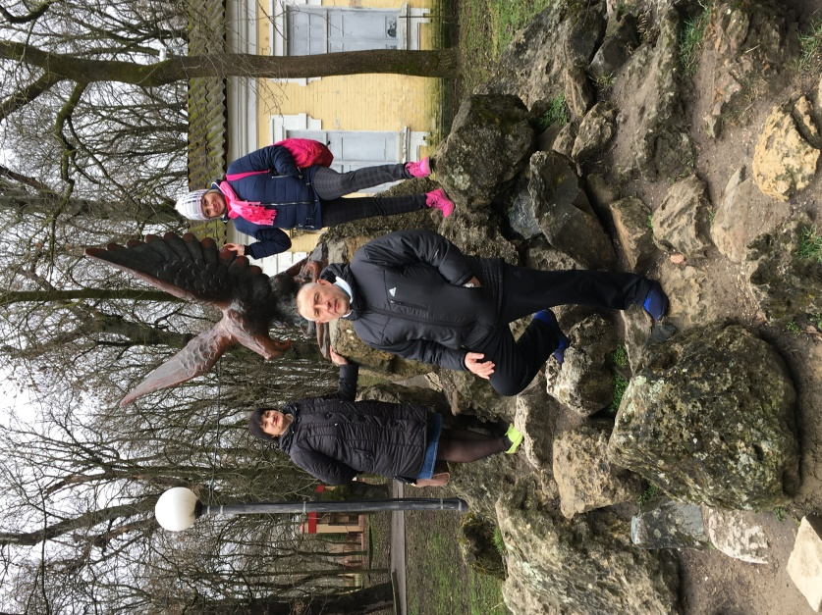
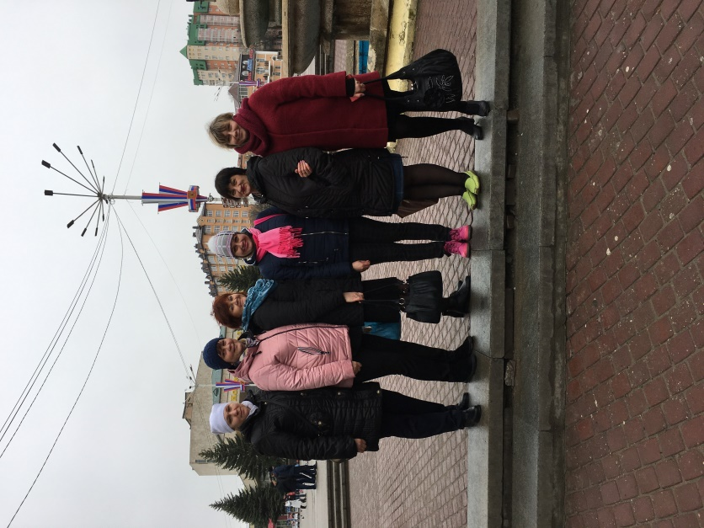

VIII. ИНФОРМАЦИОННАЯ РАБОТА.
Выпущено 15 номеров бюллетеня «Кредо», в которых помещалась информация о наиболее важных и интересных мероприятиях в ППО и в районной профсоюзной организации, о наших победах и удачах как в районных конкурсах (конкурс Новогодних поздравлений, викторина по охране труда, викторина к 100-летию комсомола, турнир по волейболу), так и об итогах участия в областных конкурсах.
Президиум РС старался вовремя распространить необходимую информацию, обеспечить первички необходимыми нормативно- правовыми документами. Мобильность и уставная дисциплинированность свойственна таким председателям ППО, как: Киселевой Л.А., Поздняковой М. Н., Малежик Р.З., Гончаровой Е.И., Савченко Е.Н.
Активно работал профсайт. Открыты новые рубрики «Год охраны труда» и «По сути дела».
Постоянно обновлялся рейтинг первичных организаций.
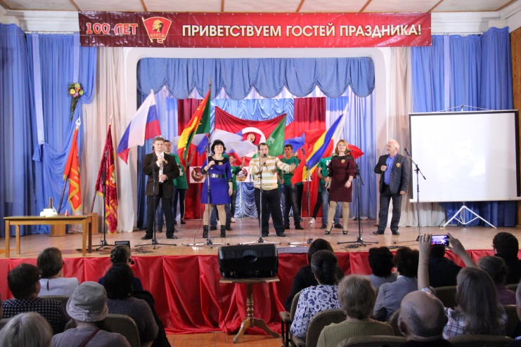
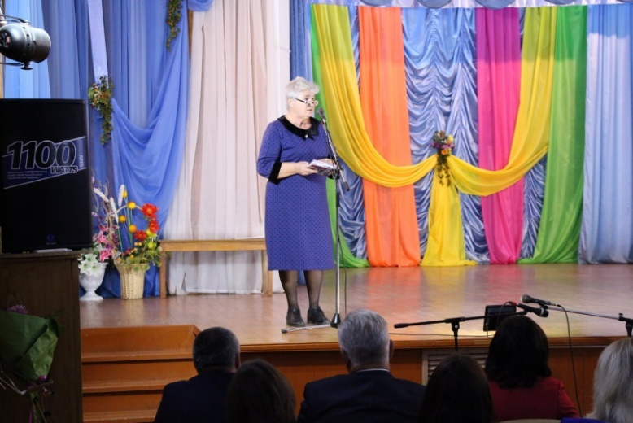
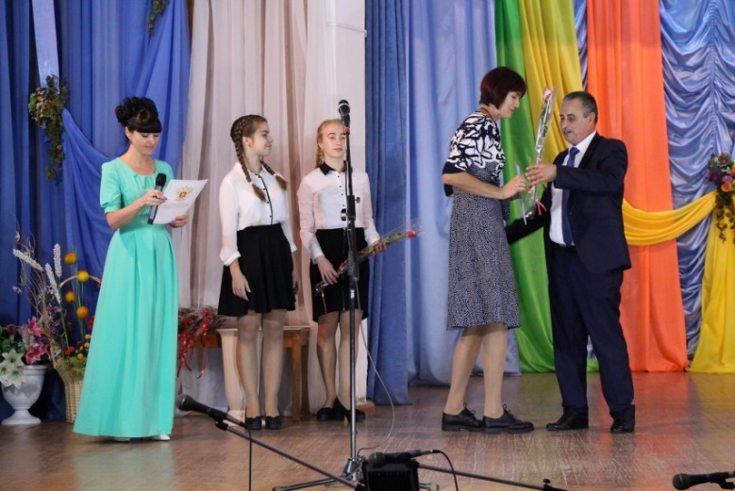

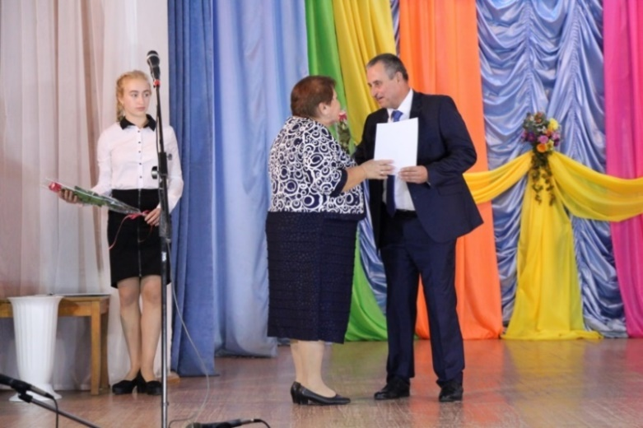
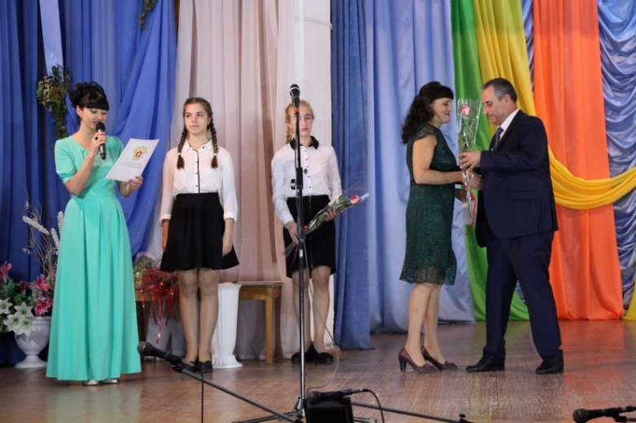

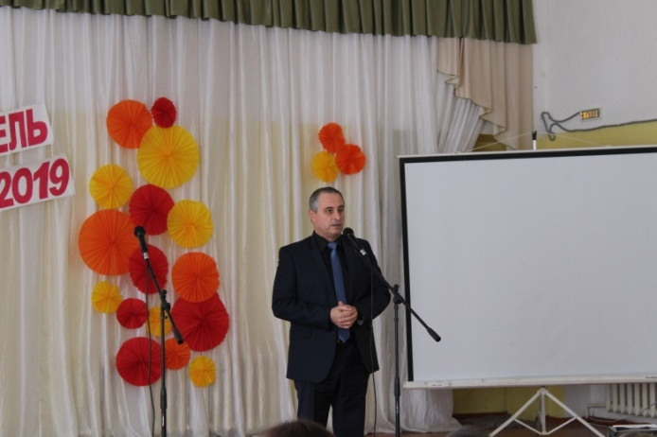
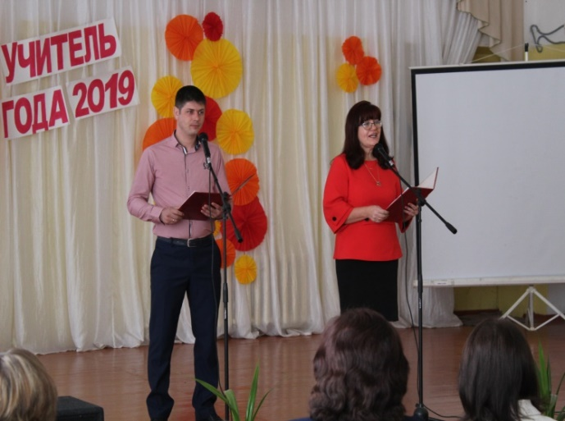
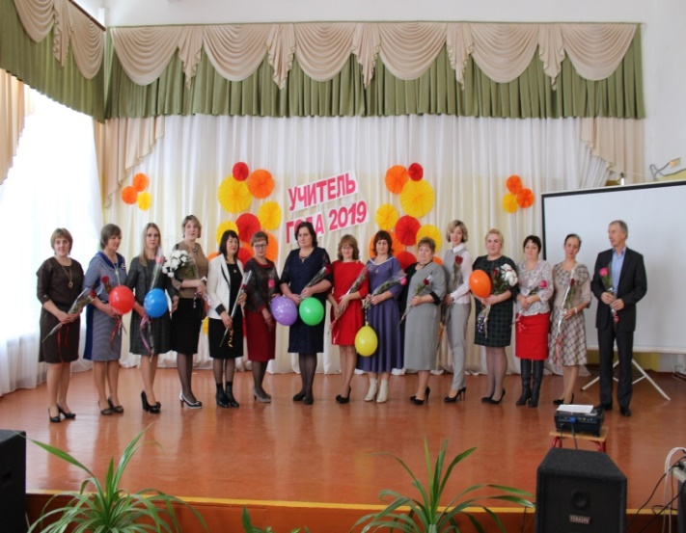
Для выполнения уставных задач, достижения поставленных целей нам необходимо выстраивать свою работу в первую очередь на принципах социального партнёрства как важнейшего правового механизма, определяющего взаимоотношения Профсоюза и его партнёров в решении проблем в образовании. Опорой Президиума РС всегда были и есть председатели первичных профсоюзных организаций. Среди них «зубры» профсоюзной работы:
Позднякова Марина Николаевна,
Куртова Инна Константиновна,
Малежик Рита Зуберовна,
Гончарова Елена Ивановна,
Чеченева Елена .Алексеевна,
Данцева Галина Дмитриевна,
Шулика Наталья Петровна,
Дебелая Лариса Владимировна
и молодые председатели, занимающие активную жизненную позицию:
Шаповалова Наталья Сергеевна,
Савченко Елена Николаевна,
Скрыльникова Елена Владимировна.
Киселева Лариса Анатольевна,
Татарченко Ольга Анатольевна.
Именно благодаря их работе Профсоюз жив в народном образовании Чертковского района.
Эффективность профсоюзной работы зависит не только от работы членов профсоюзного комитета, но и от консолидации (равновесия) общественных сил, активной жизненной позиции членов профсоюзного движения, от эффективности социального партнерства. Согласование и принятие совместных решений профкома с администрациями района и школы по многим вопросам.

I. ФИНАНСОВАЯ РАБОТА
Финансовая работа профсоюзной организации основана на трех китах:
- планирование профсоюзного бюджета;
- анализ целевого использования бюджетных средств;
- контроль за полнотой и своевременностью перечисления профсоюзных взносов.

Первостепенные задачи:
1.Сохранение организации
2. Сохранение организации
3.Сохранение организации

